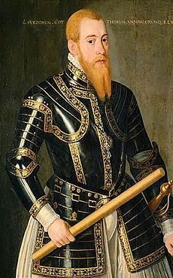
Veckobrev vecka 20
Nu har vi kommit fram till Gustav Vasas barn i historieböckerna. På bilden kan nu se Erik XIV, han som sägs ha dött av förgiftad ärtsoppa. Där kan man snacka om syskonkärlek!
Under våren har eleverna skrivit fantastiska dikter. Vissa är glada och ljusa, men många är också väldigt djupa och sorgsna. Eleverna har oanade talanger!
I NO håller vi på och söker fakta och skriver om djur. Vi tränar på att söka fakta, att vara källkritiska och att bedöma vårt eget arbete. Eleverna jämför sin egen faktatext med bedömningsmatrisen i biologi och skriver vilket betyg de tror att deras egen text kommer att få.
Annars ägnar vi mycket tid åt att knyta ihop säckar. Många elever har missat nationella prov och andra test i olika ämnen. Vi ser till att alla får visa vad de kan. Det är snart dags för betyg; bara tre veckor kvar till skolavslutning. Extralektionen i matematik på torsdagar används nu till att se till att vi kan sätta betyg i alla ämnen till varje elev. Det blir inga fler matematiklektioner på torsdag eftermiddag.
Skolavslutningen torsdag den 10/6 kommer för våra klasser att vara i Furulundsparken. Vi kan dessvärre inte ta emot några föräldrar på grund av pandemin. Vi börjar i parken klockan 9.00 och dagen slutar där klockan 11.00. Det serveras ingen lunch denna dag. Vi hoppas dock på att ni föräldrar kan komma med tårtor och saft till barnen!

